Leistungsbeschreibung zum Vergabeverfahren für die Herstellung und den Betrieb von stationären Geschwindigkeitsüberwachungsanlagen

LOS 2

I Ausgangssituation, Ziel und Inhalt der Ausschreibung

Der Landkreis Meißen plant für die weitere Gewährleistung und die Verbesserung der Verkehrssicherheit die Wieder- und Neuerrichtung von stationären Geschwindigkeitsmesssystemen an folgenden insgesamt 9 Standorten im Gebiet des Landkreises Meißen:

Nr. | Gemeinde (Standort) | Standortangaben
1 | Klipphausen,  OT Sora | 01665 Klipphausen, OT Sora,  Staatsstraße 177 „An der Silberstraße“ (gegenüber Nr. 4)
2 | Klipphausen,  OT Wildberg | 01665 Klipphausen, OT Wildberg,  Bundesstraße 6 „Cossebauder Straße“ (vor Nr. 27)
3 | Moritzburg,  OT Auer | 01468 Moritzburg, OT Auer,  Staatsstraße 81 „Großenhainer Straße“ (nach Nr. 16)
4 | Niederau | 01689 Niederau, Meißner Straße
5 | Niederau,  OT Großdobritz | 01689 Niederau, OT Großdobritz  Staatsstraße 177
6 | Priestewitz,  OT Lenz | Priestewitz, OT Lenz  Staatsstraße 81 „Dresdner Straße“
7 | Röderaue,  OT Frauenhain | 01609 Röderaue, OT Frauenhain,  Bundesstraße 101 „An der Staatsstraße“ (nach Nr. 6a)
8 | Stauchitz,  OT Seerhausen | 01594 Stauchitz, OT Seerhausen,  Bundesstraße 6 „Riesaer Straße“
9 | Thiendorf | 01561 Thiendorf,  Bundesstraße 98 „Kamenzer Straße“ (vor Nr. 9)

Lageeinordnung im Landkreisgebiet

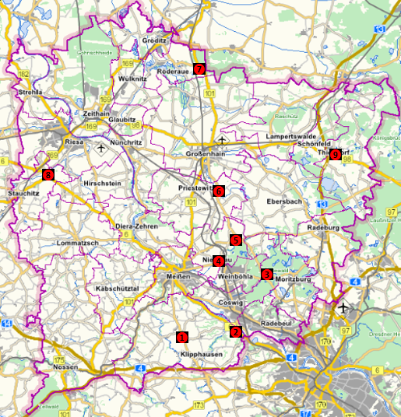

Ausgeschrieben werden die Zurverfügungstellung, Betrieb, Unterhaltung, Instandhaltung und Versicherung von insgesamt 9 stationären Verkehrsüberwachungssystemen mit Messsäulen für die gleichzeitige Überwachung beider Fahrtrichtungen je Standort im Gebiet des Landkreises Meißen.

Verlangt wird ein Standardsystem, welches in gleicher oder ähnlicher Form bereits erfolgreich im praktischen Einsatz steht und durch die Physikalisch-Technische Bundesanstalt (PTB) für den Einsatz in Deutschland verifiziert und zugelassen ist.

Neben der Messtechnik hat der Anbieter ein Programm zur Betrachtung der Fallbilder in nicht konvertierter Form aus den Rohdatensätzen zur Verfügung zu stellen.

Die Vertragslaufzeit der Dienstleistung beträgt 4 Jahre.

Während der Vertragslaufzeit besteht die Möglichkeit, 1 weitere Messstelle durch Umsetzung eines bereits vorhandenen Verkehrsüberwachungssystems im Gebiet des Landkreises Meißen zu installieren. Die Messstellen sind mit einer Servicefläche (2 m²) für das gefahrlose Arbeiten auszustatten.

Die Anbindung des Messstandortes an einen Stromanschluss erfolgt in der Verantwortung des Auftraggebers. Die Verlegung des Stromkabels erfolgt in der Verantwortung des Auftraggebers. Die Kosten für den Stromverbrauch werden durch den Auftraggeber getragen.

Die Stromanbindung an die Messanlage, einschließlich aller weiteren damit in Verbindung stehenden Anlagenteilen, liegt in der Verantwortung des Auftragnehmers.

Messstandort:
Der Zuschlag erfolgt für die Neuerrichtung von einem stationären Verkehrsüberwachungssystem (Messsäule für die gleichzeitige Überwachung beider Fahrtrichtungen) an folgenden Standorten:

1.2 LOS 2 (neue Standorte)

Nr. | Gemeinde (Standort) | Standortangaben
4 | Niederau | 01689 Niederau, Meißner Straße
5 | Niederau,  OT Großdobritz | 01689 Niederau, OT Großdobritz  Staatsstraße 177
6 | Priestewitz,  OT Lenz | Priestewitz, OT Lenz  Staatsstraße 81 „Dresdner Straße“

1.2.1 Standort Niederau

Nr. | Gemeinde (Standort) | Standortangaben
4 | Niederau | 01689 Niederau, Meißner Straße
Variante a) „Deutsches Haus“

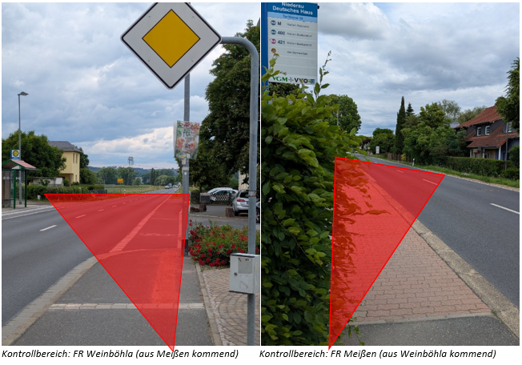

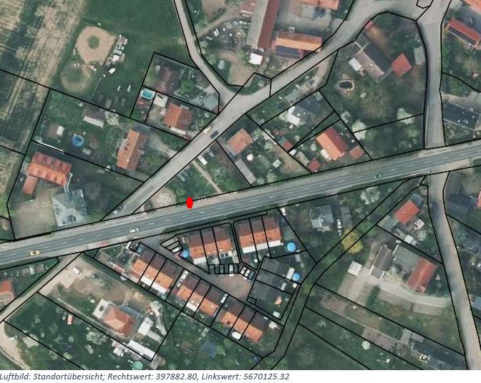

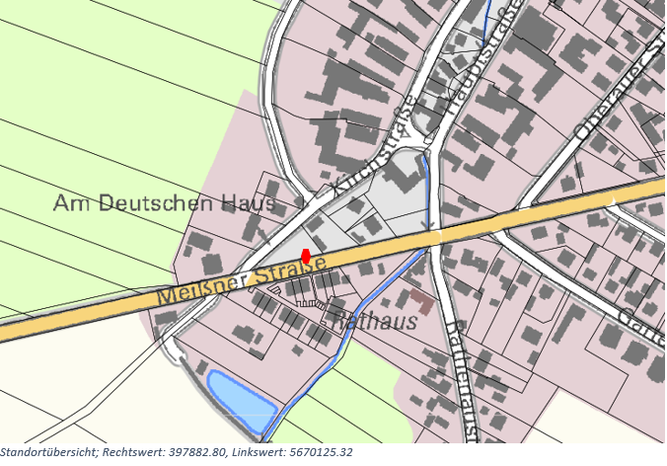

Nr. | Gemeinde (Standort) | Standortangaben
4 | Niederau | 01689 Niederau, Meißner Straße
Variante b) „Schule“

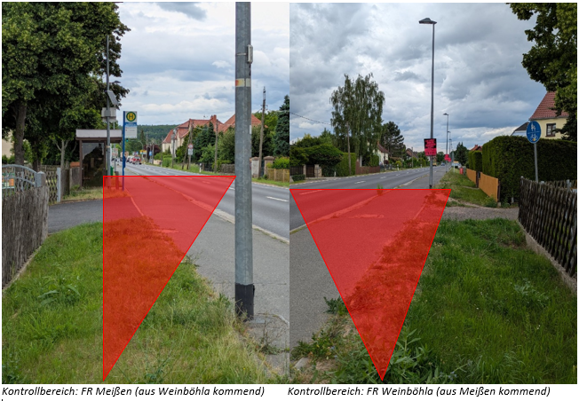

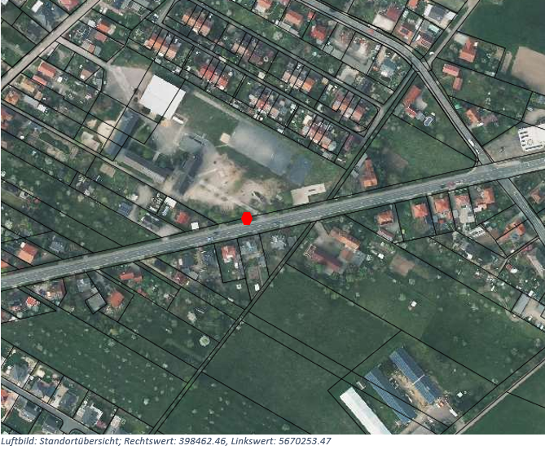

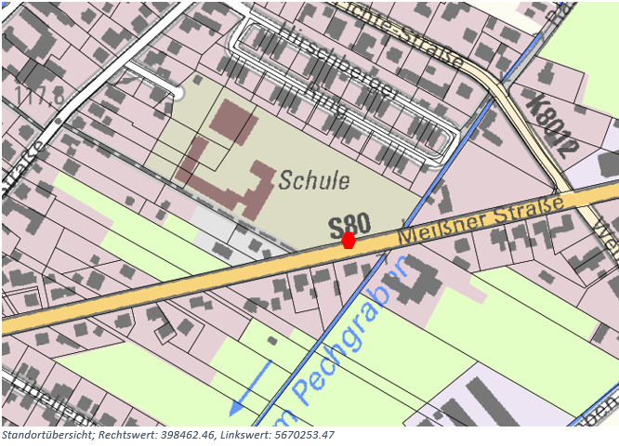

1.2.2 Standort Niederau, OT Großdobritz

Nr. | Gemeinde (Standort) | Standortangaben
5 | Niederau,  OT Großdobritz | 01689 Niederau, OT Großdobritz  Staatsstraße 177
Variante a) „Ortseingang“

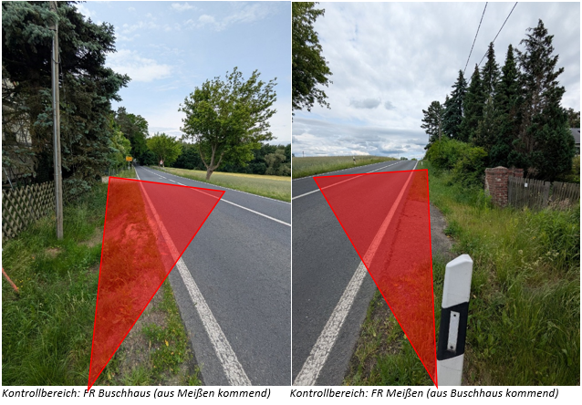

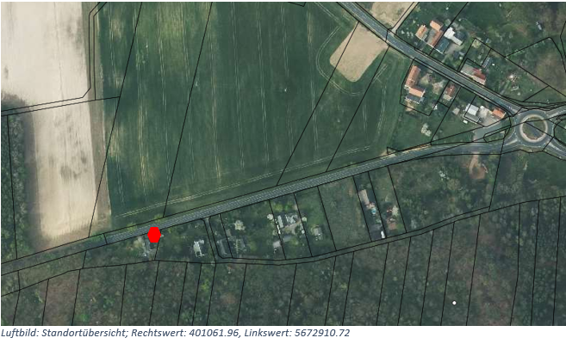

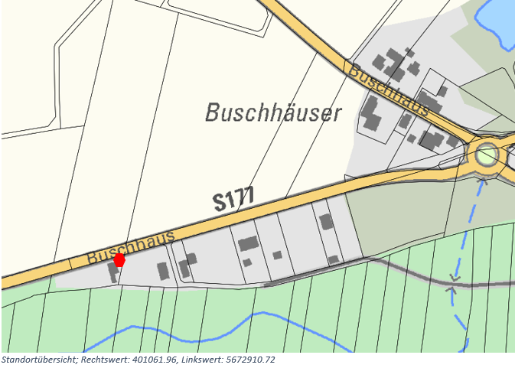

Nr. | Gemeinde (Standort) | Standortangaben
5 | Niederau,  OT Großdobritz | 01689 Niederau, OT Großdobritz  Staatsstraße 177
Variante b) „Kreisverkehr“

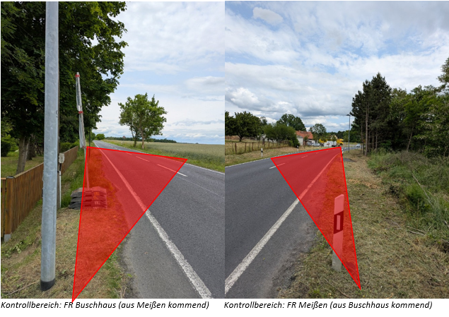

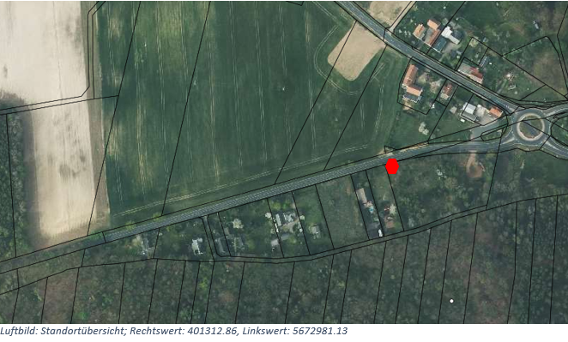

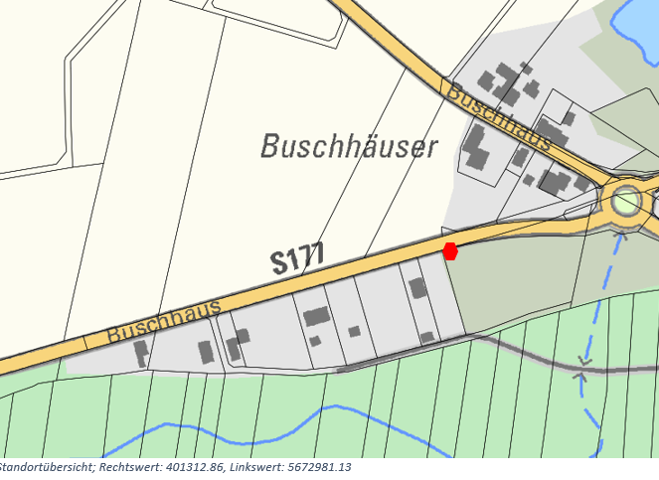

1.2.3 Standort Priestewitz, OT Lenz

Nr. | Gemeinde (Standort) | Standortangaben
6 | Priestewitz,  OT Lenz | Priestewitz, OT Lenz  Staatsstraße 81 „Dresdner Straße“
Variante a) „Kirche“

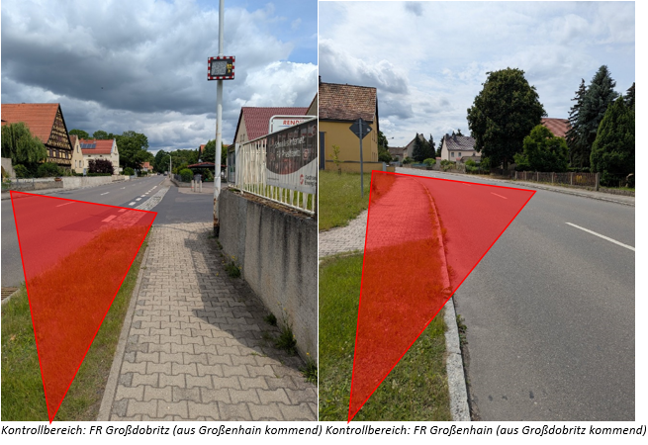

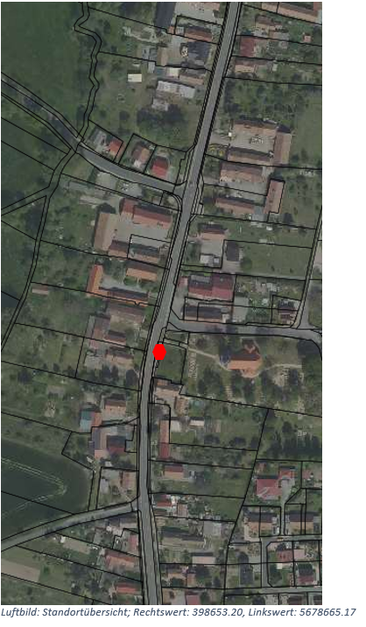

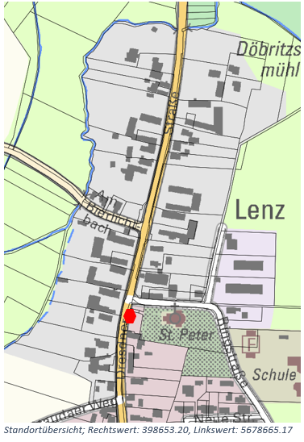

Nr. | Gemeinde (Standort) | Standortangaben
6 | Priestewitz,  OT Lenz | Priestewitz, OT Lenz  Staatsstraße 81 „Dresdner Straße“
Variante b) „Haltestelle“
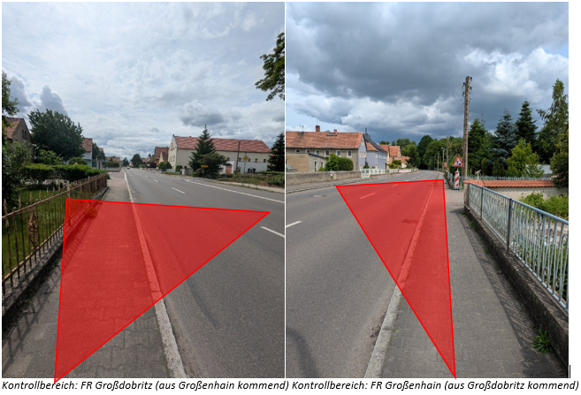

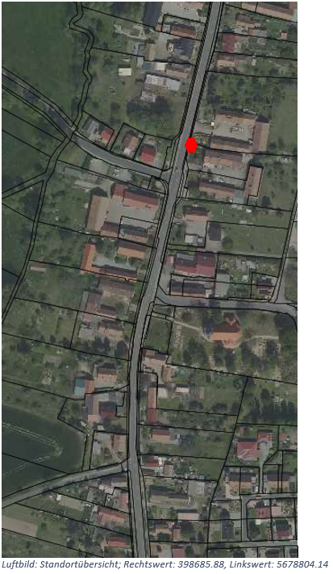

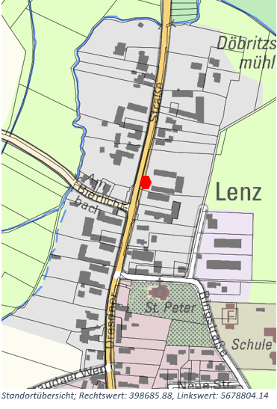

Allgemein:
Der Messplatz ist mit digitaler Messtechnik neuester Generation (technischer Stand 2025) auszustatten.
Der Auftragnehmer hat im Zeitraum der Zurverfügungstellung, ohne Geltendmachung von Mehr- oder Zusatzkosten, den neuesten und aktuellsten Stand der Verkehrsüberwachungstechnik zur Verfügung zu stellen. Dies schließt neben den Hardwarekomponenten auch die Software mit ein.

Das Verkehrsüberwachungssystem ist vom Auftragnehmer auf eigene Rechnung zu planen, zu projektieren, zu errichten (einschließlich Tiefbau- Fundamentarbeiten, [Pflasterarbeiten], und für den laufenden Betrieb dem Auftraggeber zur Nutzung zur Verfügung zu stellen (einschließlich Wartung, Inspektion, Instandhaltung, Eichung) und gegen Sabotage sowie Vandalismus zu versichern.
Die Aufstellfläche für die Messanlage wird dem Auftragnehmer zur Nutzung, in dem vertraglich vereinbarten Zeitraum, unentgeltlich überlassen.

Die Abrechnung der Leistungen erfolgt über eine monatliche Miete.
Die Höhe der monatlichen Miete beträgt 1/48 des Gesamtbetrages des Angebotspreises für die Gesamtlaufzeit des Mietverhältnisses von 48 Monaten.

Mindestvoraussetzungen sind eine gültige PTB-Zulassung der Messanlage für den Einsatz in Deutschland, ein geeichter und messbereiter Zustand der Überwachungsanlage, die gerichtsverwertbare Qualität der Beweisfotos sowie alle von der PTB festgelegten, für eine gerichtsfeste Dokumentation erforderlichen Bedingungen.

Die Realisierung und betriebsfähige Übergabe der Einzelstandorte durch den Auftragnehmer erfolgt bis zum Ende des 1. Quartals im Kalenderjahr 2026 an den Auftraggeber.

II Leistungsbeschreibung

Im Nachfolgenden werden die verbindlichen Leistungen benannt.

Der Auftragnehmer sichert die Leistungserbringung in vollem Umfange zu.

Zu jedem der nachfolgenden Leistungsmerkmale ist eine Angabe hinsichtlich der vollständigen Erfüllung bzw. Nichterfüllung zu machen. Werden Leistungsmerkmale nur teilweise erfüllt, ist Nichterfüllung anzugeben. Es erfolgt eine Unterscheidung von Ist-Kriterien (A-Kriterien) und Kann-Kriterien (B-Kriterien).

Die B-Kriterien fließen zusammen mit den Angaben der Preistabelle in die Punktwertung ein. Erfüllte B-Kriterien erhalten Punkte entsprechend der Bewertungsmatrix, nicht erfüllte B-Kriterien erhalten 0 Punkte. Die Nichterfüllung von A-Kriterien führt zum Ausschluss aus der Bewertung.

Bei einer möglichen Punktgleichheit von Bietern wird durch Losverfahren über die Zuschlagserteilung entschieden.

Eine Limitierung der Vergabe von Losen an einen Bieter erfolgt nicht.

Leistungsbeschreibung LOS 2

2.1. Allgemeines

Lfd. Nr. | Leistungsmerkmal | Kriterienkategorie | erfüllt Ja/Nein
2.1.1 | Alle die Errichtung und Betrieb der stationären Messanlagen betreffenden Genehmigungen sind durch den Auftragnehmer einzuholen und vor Baubeginn dem Auftraggeber in Kopie vorzulegen. | A
2.1.2 | Die Abgeltung der Leistungen erfolgt über eine monatliche Miete.  Die Höhe der monatlichen Miete beträgt 1/48 des Gesamtbetrages des Angebotspreises für die Gesamtlaufzeit des Mietverhältnisses von 48 Monaten. | A
2.1.3 | Die Miete wird bis zum 15. des Monats, der auf den Leistungsmonat folgt abgerechnet und ist innerhalb von 14 Tagen nach Rechnungserhalt zur Zahlung fällig. | A
2.1.4 | Bei andauernder Verkehrsberuhigung an einem Anlagenstandort bzw. Erfordernis seitens des Auftraggebers (z. B. Festlegungen durch die Unfallkommission) kann zur Hälfte der Vertragszeit der Auftraggeber die Option geltend macht, dass der Auftragnehmer eine Messanlage unter den im Vertrag enthalten Bedingungen (v. a. entsprechend Nr. 2.2) an einen weiteren durch den Auftragnehmer baulich herzustellenden Standort umgesetzt. | A
2.1.5 | Das Messsystem (Mess-/Foto- und Blitzeinheit) kann als mobile Messanlage durch den Auftraggeber an verschiedenen Messstellen im Landkreis Meißen eingesetzt werden. Das Messsystem erkennt dabei automatisch die Entnahme aus der stationären Messanlage.  Eine Bauartzulassung durch die PTB liegt hierfür vor (Nachweis ist dem Auftraggeber vorzulegen); eine zusätzliche Eichung ist nicht erforderlich. | A
2.1.6 | Die Betrachtung, der Druck und der Zoom der Fallbilder in nicht konvertierter Form aus den Rohdatensätzen heraus sind an mindestens 4 Arbeitsplätzen möglich (das Programm ist zu benennen und eine Beschreibung den Unterlagen beizufügen.) | A

2.2. Leistungsumfang des Auftragnehmers

Die zum Einsatz kommende Mess- und Erfassungstechnik soll den fließenden Verkehr, hinsichtlich der Einhaltung der im Fahrbahnverlauf des Einsatzortes vorgeschriebenen Höchstgeschwindigkeit, überwachen.

Im Falle einer Geschwindigkeitsübertretung durch ein Kraftfahrzeug soll der Tatbestand in Form von Messwerten und Beweisfotos dokumentiert werden. Der in Form von Mess-, Bild- und Metadaten vorliegende Tatbestand soll dann für die weitere Auswertung und Aufbereitung als Vorgang im Ordnungswidrigkeitsverfahren bereitstehen.

Lfd. Nr. | Leistungsmerkmal | Kriterienkategorie | erfüllt Ja/Nein
2.2.1 | Errichtung und Betrieb der stationären Messanlagen an dem durch den Landkreis Meißen vorgegebenen Standorten (einschließlich Tiefbau- und Fundamentarbeiten sowie Stromanbindung an den vom Auftraggeber zur Verfügung gestellten Stromanschluss). | A
2.2.2 | vollumfängliche Finanzierung, Projektkoordinierung und –betreuung | A
2.2.3 | alle anfallenden Montage- und Inbetriebnahmeleistungen; Die dafür notwendigen Aufwendungen sind in die Miete mit einzukalkulieren. | A
2.2.4 | Betrieb, Wartung, Inspektion, Instandhaltung sowie Bereitstellung der kompletten Messtechnik im geeichten Zustand (zzgl. Eichschein, bewährtes und gerichtsfestes Messprinzip, PTB Zulassung - die vorliegenden Unterlagen sind zu benennen) über die gesamte Vertragslaufzeit. | A
2.2.5 | Bereitstellung der Messgeräte sowie deren Einbau in die wartungsfreien Außengehäuse in betriebsbereitem Zustand (sabotage- und vandalismussichere Ausführung). | A
2.2.6 | Die Verschleißteile (zum Beispiel Leuchtmittel der Blitzeinheit) der Messanordnung, nebst allen damit in Verbindung stehenden Anbauteilen und Geräte, werden im Rahmen der technisch notwendigen Intervalle bzw. bei Notwendigkeit auch zu einem früheren Zeitpunkt, durch den Auftragnehmer auf eigene Rechnung getauscht. | A
2.2.7 | Regelmäßige Inspektion des Ist-Zustandes durch Messung, Sicht- und Funktionsprüfungen (mindestens alle sechs Monate). | A

technischer Betrieb
2.2.8 | Der technische Betrieb der Verkehrsüberwachungssysteme kann bei entsprechender Datenanbindung mittels Ferndiagnose durch den Auftraggeber überwacht werden. (Der Umfang der Diagnosemöglichkeiten ist näher zu erläutern). | A

Lfd. Nr. | Leistungsmerkmal | Kriterienkategorie | erfüllt Ja/Nein
2.2.9 | Die maßgebenden Datenschutzbestimmungen, insbesondere der DSGVO, des SächsDSUG, sind einzuhalten. Die technischen, organisatorischen Maßnahmen für die Datenübermittlung und Datenaufbereitung sind bei Angebotsabgabe nachzuweisen. | A
2.2.10 | Die Messanlage ist für den Auftraggeber frei zugänglich und das Auslesen der Messdaten vor Ort ohne Hilfsmittel (beispielsweise Leiter) mittels USB-Stick möglich. | A
2.2.11 | Die Messsäulen müssen wartungsfrei sein und dürfen wegen der Lärmschutzbestimmungen und des zu erwartenden Wartungsaufwandes (Filter-Lüfter-Wechsel) nicht aktiv be- oder entlüftet werden. | A

Datenverarbeitung
2.2.12 | Bereitstellung der kompletten Hardware zur bidirektionalen Datenübertragung über Mobilfunknetz zwischen den Messsäulen und dem Datennetz des Landratsamtes Meißen | A
2.2.13 | Realisierung der online-Datenübertragung mithilfe eines Funkmodems, dass für private IP-Adressen via DHCP konfigurierbar ist und das die Teilnahme in Closed User Groups (CUG) unterstützt. | A
2.2.14 | Auslesen der Messdaten online durch Auftraggeber. Die Häufigkeit des Auslesens kann vom Auftraggeber bestimmt werden. | A
2.2.15 | Auslesen der Messdaten via USB-Stick durch Auftraggeber. | A
2.2.16 | Die Falldaten werden automatisch in Sequenzen getaktet und mit einer fortzählenden Sequenznummer versehen. | A
2.2.17 | Es besteht die Möglichkeit, die Menge der Falldaten pro Sequenz durch den Auftraggeber frei festzulegen. | B  50
2.2.28 | Bereitstellung einer Schnittstelle, die technisch die Übermittlung und die Übergabe der anfallenden Daten an das Fachverfahren WinOWiG bzw. eso-digitales sicherstellt. | A

Lfd. Nr. | Leistungsmerkmal | Kriterienkategorie | erfüllt Ja/Nein
2.2.19 | Die Schnittstellendatei für das Ordnungswidrigkeitsverfahren ist mit einem eineindeutigen Dateinamen bzw. Verzeichnisnamen, bestehend aus Anlagenkennung (K), Datum, Uhrzeit in der Formatierung KKKK-YYYYMMDD-HHMMSS.* spezifiziert. | A
2.2.20 | Die Messwerte können vor Erreichen der vorgegebenen Sequenzgröße vom Auftraggeber abgerufen und bearbeitet werden. Die Sequenz wird damit abgeschlossen und eine Neue gestartet. | B  100
2.2.21 | Die Datenaufbereitung/-auswertung erfolgt durch den Auftraggeber. | A

Lfd. Nr. | Leistungsmerkmal | Kriterienkategorie | erfüllt Ja/Nein
2.2.22 | Die Statistikdaten können selbständig mittels einer Software vom Auftraggeber abgerufen werden. | B  250

2.3. Messen

Anforderungen an örtliche und verkehrsdynamische Gegebenheiten der zum Einsatz kommenden Messtechnik. Gemessen wird die momentan gefahrene Geschwindigkeit (km/h) des gemessenen Fahrzeugs bei Passieren des Sensors.

Lfd. Nr. | Leistungsmerkmal | Kriterienkategorie | erfüllt Ja/Nein

Messverfügbarkeit
2.3.1 | Die gleichzeitige Messung von mindestens 2 Fahrstreifen mit einem Messgerät ist möglich | A
2.3.2 | Der Auslösegrenzwert für die Delikterfassung ist einstellbar in 1 km/h-Schritten | A

Messartefakte/Messfehler
2.3.3 | Um straßenseitige Einbauten zu vermeiden, ist die Geschwindigkeitsermittlung ausschließlich mittels fabrikneuer non-invasiver Messtechnik auf Lidarbasis von einer Fahrbahnseite oder Mittelstreifen und aus einem Außengehäuse zu realisieren. | A
2.3.4 | Messungen sind unabhängig von der Fahrzeuggröße, Fahrzeugfarbe und der Oberflächenstruktur des Fahrzeuges möglich, die Messtechnik muss mehrzielfähig (Erfassen von 2 Fahrzeugen über Limit innerhalb einer Sek.) sein. | A

Lfd. Nr. | Leistungsmerkmal | Kriterienkategorie | erfüllt Ja/Nein
2.3.5 | Einem anderen Fahrzeug dicht auffahrendes Fahrzeug kann bei einem Abstand von 10m gemessen werden. | A
2.3.6 | Es kann im Geschwindigkeitsbereich von 20 - 250 km/h korrekt gemessen werden. | A
2.3.7 | Aufgrund des Einsatzes des Messsystems an dicht befahrenen Straßen, sollte das Messfeld eine Länge von 10 Metern nicht überschreiten. | A
2.7.8 | Zwischen Ende Messfeld und Fotopunkt darf die Strecke nicht größer 5 Meter sein. Damit sollen Fehlzuordnungen unmöglich sein. | A

2.4 Bilddatendokumentation
Anforderungen an die Bilddokumentation. Erfasst werden die Gesamtsituation bzw. das Fahrzeug, der Fahrer und das Kfz-Kennzeichen des gemessenen Fahrzeugs.

Lfd. Nr. | Leistungsmerkmal | Kriterienkategorie | erfüllt Ja/Nein
2.4.1 | Es liegt eine komplett digitale Aufnahmetechnik vor (kein Einsatz von Nassfilmen). | A
2.4.2 | Die Bilderfassung findet nur im Falle einer Überschreitung einer bestimmten Geschwindigkeitstoleranz statt. | A
2.4.3 | Es erfolgt die Erfassung von Kennzeichen, Fahrer und Fahrzeug (Gesamtsituation). | A

2.5 Service

Lfd. Nr. | Leistungsmerkmal | Kriterienkategorie | erfüllt Ja/Nein
2.5.1 | Defekte Messtechnik wird auf Rechnung des Auftragnehmers durch Service vor Ort innerhalb von 72 Stunden ab Meldung des Defektes erfolgreich instandgesetzt. Das Verbringen der Messtechnik an den Sitz des Auftragnehmers bzw. einer Zweigstelle und die Rückführung zum Landkreis Meißen erfolgt durch den Auftragnehmer. | A
2.5.2 | Der Auftragnehmer sorgt für eine ausreichende theoretische und praktische Ausbildung und übernimmt alle anfallenden Schulungskosten für die einzusetzenden Mitarbeiter-/innen des Landratsamtes Meißen. Dies gilt vor und während des gesamten Vertragszeitraums, und schließt Mitarbeiter- oder Technikwechsel ein. | A
2.5.3 | Schulungsmaterial wird durch den Anbieter unentgeltlich und in ausreichender Anzahl bereitgestellt. | A
2.5.4 | Eine schriftliche Dokumentation von Hard- und Software einschließlich Administration wird unentgeltlich zur Verfügung gestellt | A
2.5.5 | Eine schriftliche Dokumentation zur Bedienung wird unentgeltlich bereitgestellt | A
2.5.6 | Über die gesamte Laufzeit werden bei Änderungen in der Software die Dokumentationsmaterialien angepasst und kostenlos zur Verfügung gestellt. | A

2.6 Besondere bauliche Ausstattung des Standortes

Lfd. Nr. | Leistungsmerkmal | Kriterienkategorie | erfüllt Ja/Nein
2.6.1 | Arbeitsschutzgeländer (Lieferung und Montage):  Rohrgeländer 3-teilig aus Rundrohr D42, 7 Pfosten mit angeschweißten Befestigungsplatten zur Schraubmontage auf Standfläche, Handlauf, Knieleiste, Fußleiste  Geländerhöhe über Standfläche 1,00 m;  alle Stahlteile feuerverzinkt | A
 | bei Nr. 1.2.2.a)

2.7 Eigentumsübergang von Anlagenteilen

Lfd. Nr. | Leistungsmerkmal | Kriterienkategorie | erfüllt Ja/Nein
2.7.1 | Nach Ablauf der Vertragszeit kann der Auftraggeber die Option geltend machen, dass der Auftragnehmer das Eigentum an den Anlagenteilen, welche mit dem Erdboden verbunden sind (v. a. Fundamente, Arbeitsschutzgeländer) kostenfrei überlässt. | A

